POUR DIFFUSION IMMÉDIATE

Saltarello lance son nouvel album: “Cliff of the Dawn”!
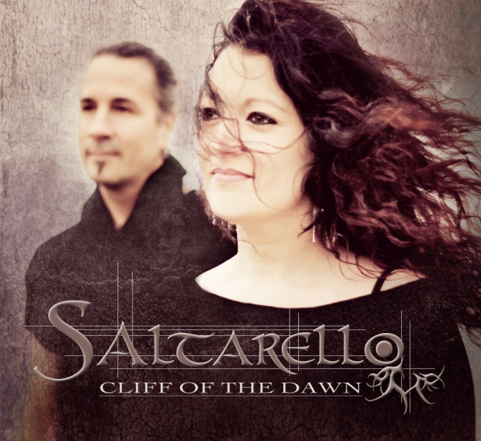
Le vendredi 23 octobre 2015 à 20 h à la Scène Paramount (Rouyn-Noranda)
Montréal, le 19 octobre 2015: Après avoir reçu un accueil extrêmement enthousiaste et chaleureux du public lors de sa dernière tournée estivale en Ontario, Saltarello est de retour dans sa belle région afin de présenter son nouvel et sixième album, «Cliff of the Dawn» à la Scène Paramount vendredi soir!

La passion des fondateurs du groupe, Julie Pomerleau et Luc Lafrenière, pour la tradition des mythes scandinaves médiévaux et l’ambiance des cultures païennes de l’Europe fut le point de départ de leurs dernières compositions influencées par ce qu’ils vivent et aiment partager avec les gens: les voyages, la nature, les mémoires ancestrales, les instruments, les légendes et aussi, les rencontres souvent surprenantes…

À travers ce processus créatif, des liens furent créés lors de leurs recherches musicales et sonores, les ramenant ainsi à leurs propres origines, aux cultures autochtones de leur terre ainsi qu’à leurs ancêtres… «Cliff of the Dawn» illustre exactement qui ils sont actuellement, d’où ils viennent, les chemins parcourus et leur façon unique de chanter, d’utiliser des instruments anciens et contemporains afin de créer des compositions aériennes et rythmées inspirées à la fois par les vieux pays et par le monde en perpétuelle mutation dans lequel nous vivons…

Saltarello Management & Booking: Dan Behrman
Tél: (450) 550-8419 & (514) 816-2650
Courriel: Immigrant@videotron.ca

